**GUIA DE TRABAJO N°1 CIENCIAS NATURALES.**

Objetivo: Identificar partes del cuerpo humano.

Actividad: Recorta el nombre de cada parte del cuerpo y pégala donde corresponda a la niña.



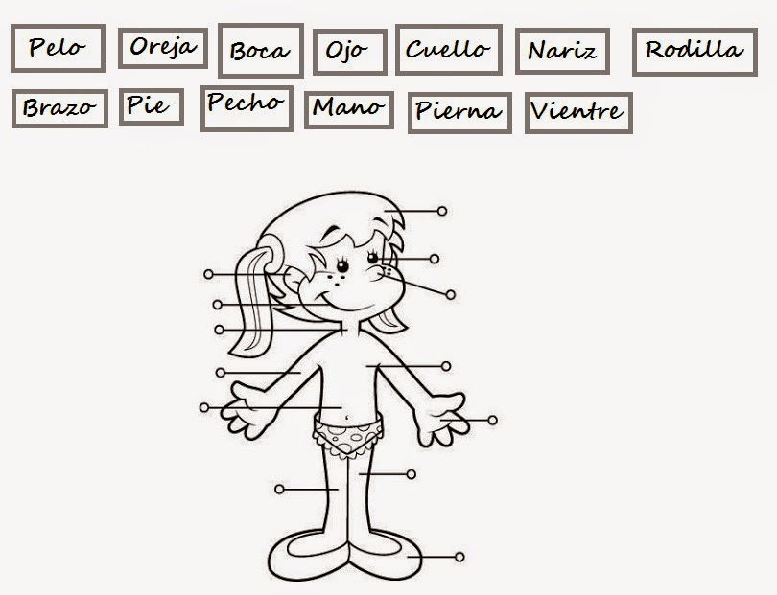

Arica 25 de marzo del 2020

Queridos apoderados de los niveles 1° básicos “A” y “B”.

Le damos la bienvenida a esta nueva modalidad de aprender, con el apoyo incondicional de usted y familia, para que esta tarea pueda ser fructífera en el aprendizaje de cada uno de los niños y niñas.

Necesitamos que el trabajo sea en equipo por parte del profesor y familia.

El trabajo consistirá en que se enviaran por correo electrónico las guías de trabajo en las asignaturas de lenguaje, matemática, ciencias naturales e historia.

Cada guía deberá ser impresa por la familia y realizada por el niño(a) pegada en el cuaderno de la asignatura correspondiente.

Nos ha tocado momentos difíciles de enfrentar y hoy más que nunca debemos estar unidos y apoyarnos unos con otros. Desde ya se agradece su comprensión

Se despiden muy afectuosamente a usted las profesoras de los niveles primeros básicos.

Actividades complementarias: serán realizadas en los libros de historia y naturaleza.

PD: Cualquier duda y consulta enviar a los siguientes correos.

1° básico “A” correo de la profesora Beatriz

**Beatrizvera** [**254@gmail.com**](mailto:254@gmail.com)

1° básico “B” correo de la profesora Joanna

**Godoycristina834@gmail.com**

**GUIA DE TRABAJO N°3 CIENCIAS NATURALES.**

Actividad: Colorea los 5 sentidos, recorta y pégalos con ayuda de un adulto en el lugar que corresponde.

Actividad complementaria: cuaderno de actividades paginas 4,5.

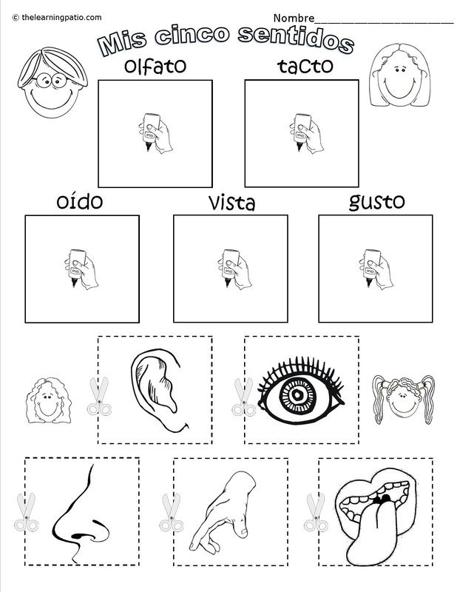

**GUIA DE TRABAJO N°2 CIENCIAS NATURALES.**

Objetivo: Identificar los 5 sentidos.

Actividad: colorear los órganos de los sentidos y con ayuda de un adulto repasa sus nombres.

Actividad complementaria: Texto del estudiante pág. número 6 ,7,8, 9

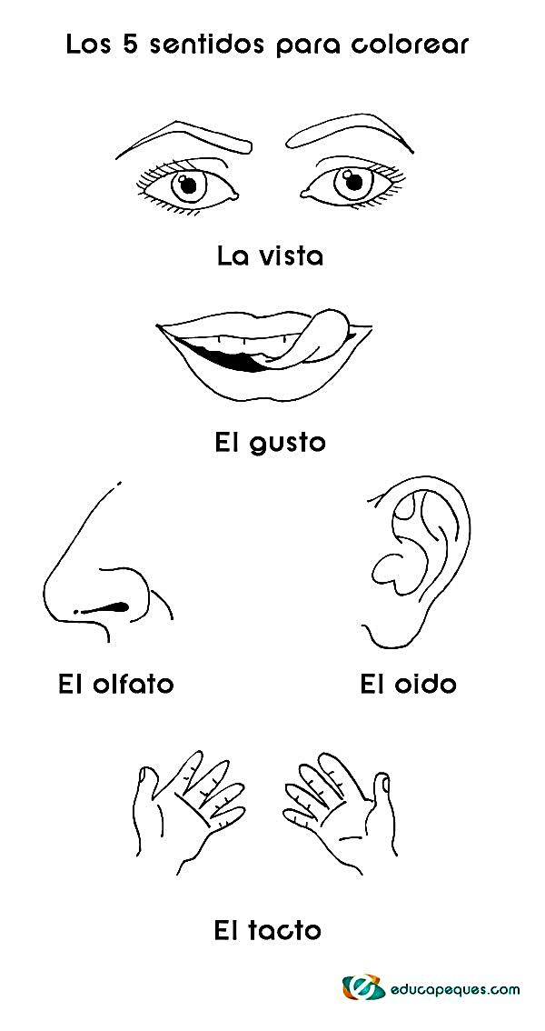

**GUIA DE TRABAJO N°1 HISTORIA Y GEOGRAFIA.**

Objetivo: identificar días de la semana

Actividad: Colorea cada vagón del tren con ayuda de un adulto léelos, recórtalos y arma el tren siguiendo la secuencia de los días de la semana. Pégalo en una hoja de oficio o artel.

